Энтропия

На вход в командой строке подаётся название файла, из которого происходит считывание текста, для подсчёта энтропии.



Сначала скрипт подсчитывает количество каждого отличающегося элемента.

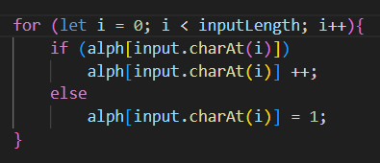

После вычисляется мощность алфавита и заодно каждое количество отдельного символа делится на общее количество символов.

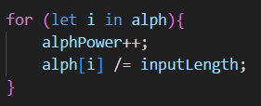

Затем, если мощность алфавита больше одного, мы вычисляем энтропию. Само по себе вычисление энтропии — это формула Шеннона, но вместо 2 мы используем мощность алфавита. Pi при этом это количество определ ённого элемента, делённое на количество всех элементов.

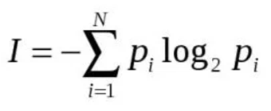

Так как в js math.log() это натуральный логарифм, мы сначала делаем вычисление по формуле Шеннона, использую е как основание логарифма, а после всю получившуюся сумму делим на натуральный логарифм мощности алфавита.

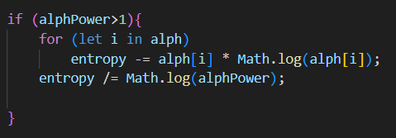

При мощности алфавита меньшей или равной одному, энтропия будет равна нулю.

По итогу получим на вывод энтропию числа и таблицу с частотами каждой буквы (либо ошибку, если нет входных данных).

